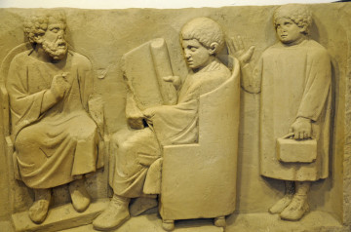

**V** *Vokabel*

**ita terreo**

**maneo animus**

**iterum otium**

**minime sub**

**aqua num**

**V** *Vokabel*

**quis nostrum quoque**

**propero licet**

**placeo inquit**

**calidus delecto**

**nonne salto**

**V**

*Was heißt:*

**spectacula in amphitheatro videre**

**diu in foro Romano manere**

**ad thermas properare**

**in aqua calido sedere**

**V**

*Verändere die Zahl!*

**mihi**

**te**

**nos**

**a vobis**

**V**

*Dekliniere:*

**nos**

**V**

*Dekliniere:*

**aqua bona**

**V**

*Konjugiere:*

**maneo**

**V**

*Dekliniere:*

**ego**